CELICA – osnovna življenjska in gradbena enota vsakega živega bitja. V našem telesu jih je več kot 50.000 milijard , ki tesno sodelujejo med seboj. V vsaki celici potekajo življenjski procesi. Celice so premajhne da bi jih opazovali s prostim očesom, zato jih lahko vidimo le pod mikroskopom. Citologija je veda, ki preučuje celice in razvoj citologije je povezan z razvojem povečevalnih naprav.
Prvi mikroskop je v 17. stoletju izdelal Robert Hook Opazoval je tanke rezine plute.
Vsi organizmi so zgrajeni iz celic. Celice se razmnožujejo z delitvijo in tako prenašajo dedne informacije na potomce.
Zgradba celice pod svetlobnim mikroskopom:
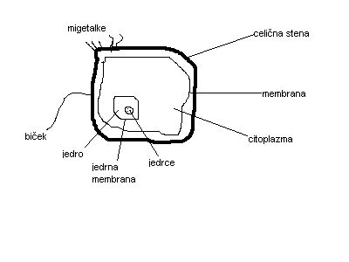
CITOPLAZMA je prozorna in zdrizasta vodna raztopina v kateri so celični organeli. Velikokrat se po celici giblje. V jedru se nahaja dedni material celice. Ta snov se imenuje kromatin, ki se izoblikuje v kromosome. BIČKI služijo premikanju celic. To vidimo pod elektronskim mikroskopom. Vsaka opravlja svojo nalogo. Tem drobnim strukturam pravimo CELIČNI ORGANELI. Poznamo več vrst celičnih organelov (membranski, nitasti, zrnati).

CELIČNA MEMBRANA=PLAZMALEMA
Membrana obdaja celico in jo povezuje z okoljem.
Naloga:
- Prehajanje snovi skozi(transport snovi)
- Izbirno propustna=selektivno propustna
- Manjše snovi prehajajo lažje, večje snovi pa težje

Prehajanje snovi.
PASIVNO(snovi prehajajo v smeri iz višje koncentracije v nižjo, ni potrebno dodajati energijo; snovi bodo prehajale toliko časa, dokler se koncentracija na obeh straneh ne izenačita)
AKTIVNO(Prehajanje snovi iz nižje v višjo koncentracijo, potrebno dodajati energijo.
Vrste→ fagocitoza=celično požiranje (celica sprejema trdne delce); pinocitoza=celično pitje (ko celica sprejema tekočine); eksocitoza = celično izločanje.

- Difuzija=prehajanje plinov preko mambrane
- Osmoza = prehajanje vode preko membrane

JEDRO:

Jedro je nadzorno središče celice. V njem je shranjen dedni material, to so vse informacije o zgradbi in delovanju celice. Vsa ta navodila so zapisana v molekulah DNK (nukleinske kisline). Jedro obdaja jedrna membrana, v kateri so številne pore in odprtine, skozi katere prehajajo snovi. Tako je jedro ves čas v stiku s citoplazmo. V jedru so molekule DNK zvite v tanke nitke, ki jim rečemo kromosomi.
- Molekule DNK se zvijejo in zgubajo v kromosom
- 1 kromatida = 1 molekula DNK
- V telesnih celicah je 46 kromosomov (23 parov)
- V spolnih celicah je 23 kromosomov

ENDOPLAZMATSKI RETIKULUM (ER):

Sistem membran za izdelovanje in shranjevanje snovi=
- zrnati ER=granulirani ER= GER:

V njem so prisotni ribosomi, v njem poteka sinteza beljakovin.
- Gladki ER=agranulirani ER=AER:

Na površini nima ribosomov, sodeluje pri izdelavi maščob in transportu beljakovin, ki so na zrnatem ER-ju nastale.

GOLGIJEV APARAT:
Je sistem membran v katerem se pripravljajo snovi, ki v celici nastajajo. Ga zapakira snovi, kis o nastale na zrnatem ER-ju, tako da jih obda z membrano.
Na GA nastajajo lizosomi(L).

LIZOSOMI (L):
Celični organeli, ki vsebujejo prebavne encime. So celični prebavni sistem. Razgrajujejo snovi, ki jih je celica sprejela in tiste, ki jih celica ne potrebuje več.

MITOHONDRIJ (M):
So organeli v katerih poteka celično dihanje. Celično dihanje je proces, pri katerem se razgrajujejo organske snovi aerobno(aerobno-prisoten kisik; anaerobno-brez kisika).
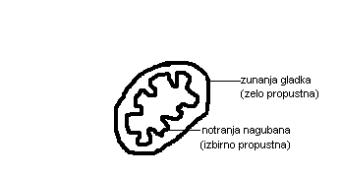Organske snovi se razgrajujejo in pri tem se sprošča energija. Energijo potrebujejo celice za celično dihanje. Mitohondriji so ovalni organeli. Obdaja jih dvojna membrana. Zunanja membrana je gladka in zelo propustna, notranja je nagubana in zelo izbirno propustna. Celice lahko imajo več mitohondrijev.

ZRNATI ORGANELI-RIBOSOMI:
Ribosomi so najmanjši celični organeli. V celici lahko ležijo samostojno ali prosto, ali pa so pripeti na membrano ER-ja. Nujno so potrebni pri sintezi beljakovin.

NITASTI ORGANELI:
Nitasti organeli so omrežje tankih nitk in cevk (kemično ogrodje celice, delitvi celice)
Pri delitvi celice enakomerno razdeli vse nastale strukture na dva nova dela.
- Bički
- Migetalke (cilije)

Omogočajo premikanje delcev po svoji površini (npr. celice dihalnih poti imajo migetalke).

